关于2018级学生登录系统上传开题报告和期中筛选的通知
各位同学：
按照教学计划，现在已经可以陆续在研究生系统中上传开题报告最终版了，请大家按照系统提示的时间，按时上传开题报告和中期筛选（如果显示导师未审核，请联系导师审核；如果显示学院未通过，请联系我们通过此环节）。
因为开题和中期申请有7天的公示期，所以并不是在同一个时间点上传，请大家不必担心，按照时间陆续上传即可。
上传步骤如下：
一、开题报告
1.登录信息门户-研究生系统（2018级以后）-培养-开题报告-提交
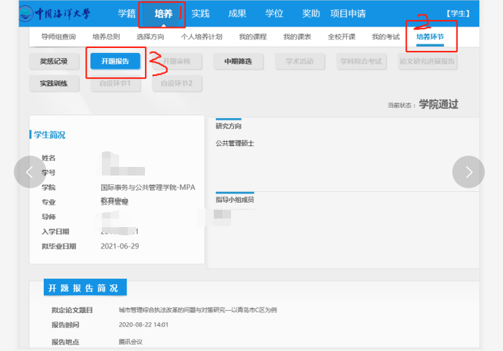
- 找到“结果”栏，上传开题报告。（注意：开题报告命名为：学号-姓名-开题报告，PDF格式），上传完毕后，点击提交结果，学院审批，学院审批完成后，显示“环节通过”。
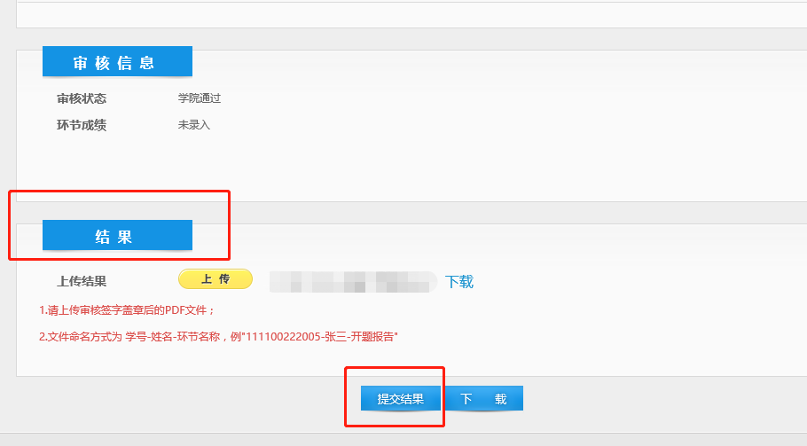

二、中期筛选
1.登录信息门户-研究生系统（2018级以后）-培养-中期筛选-提交
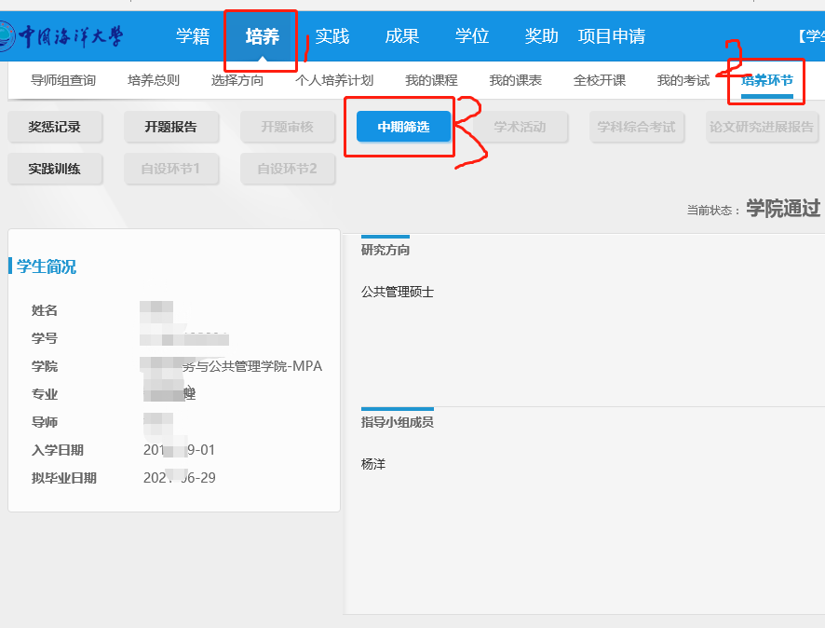
2.找到“结果”栏，上传中期筛选。（注意：中期筛选命名为：学号-姓名-中期筛选，PDF格式），上传完毕后，点击提交结果，学院审批，学院审批完成后，显示“环节通过”。
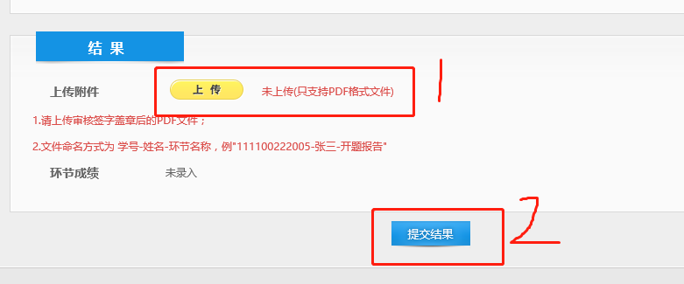
至此，此环节结束。（未交费和未修满学分的同学不可操作）

MPA教育中心
2021年7月19日

